千夜一夜物語

目次

項目 |  | ページ
第１０話 | ライトエンドの話 （その２）  １．序論  ２．定義 | １
第１１話 | ライトエンドの話 （その３）  ３．ＡＢＣ 'OF ＬＩＧＨＴ ＥＮＤＳ | ２
第１２話 | ライトエンドの話 （その４）  ４．ライトエンドは何処にもある | ３
第１３話 | ライトエンドの話 （その５）  ５．製油におけるライトエンドの扱い方 | ４
第１４話 | ライトエンドの話 （その６）  ［Ｃ］運転中，［フレアー］ | ５
第１５話 | ライトエンドの話 （その７）  ［Ｅ］設計上の注意 | ６
第１６話 | ライトエンドの話 （その８）  ６．ライトエンドの貯蔵 | ７
第１７話 | ライトエンドの話 （その９） | ８

第１０話 ライトエンドの話（その２）

１．序 論

「序論とはおいでなすったね。」「そりゃそうさ。高級なやつは大抵序論から始まるさ。」石油というのは地球の中から掘り出し製油所で精製し、製品を使用するあらゆる段階で安全に扱う知識をもっていないといけないが、とりわけライトエンドという奴は危険だ。経験上、熟知した人がよく設計された道具を使ってのみ安全に扱えるという事が判っている。

ライトエンドは重い油より外へ逃げ出し易い。同じラインを重い油が流れた時、ＦＬＡＮＧＥから漏らなくてもライトエンドというのは、常温常圧では普通ガス状である。こいつを液体にするには、圧力をかけるか、低温にするか、その両方一緒にやるかである。

今度は液体が漏ったらすぐ蒸発し、空気と混じって爆発混合気をつくる。そして、普通のライトエンドは蒸発しても空気より重いので地上を漂い出す。だから、ライトエンドは漏らしちゃいけない。又逆にライトエンドを扱うものの中に空気を入れちゃいけないという訳である。

２．定 義
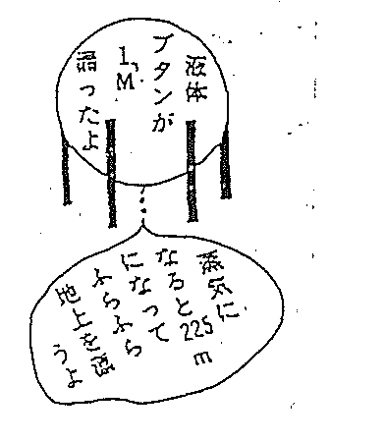
(R.V.P)
「ライトエンドとは何か」「ここでは蒸気圧１２７．４ＫＰａ以上のもの」としておく。但し、これはここではの話で、日本ではよく、或る油を蒸留して重い方が必要なものだったとき軽い方のいらない方をライトエンド、その逆に軽い方が必要だったら重い方をヘビーエンドといったりする。

だから、天然ガス、燃料ガス、ＬＰＧはライトエンドの集まりだ。ここで一つ横道にそれて試験問題を出そうか。Ｌ．Ｐ．Ｇは何の略かというと、大抵の人は知っているつもりで間違える。ＬＩＱＵＥＦＩＥＤ ＰＥＴＲＯＬＥＵＭ ＧＡＳだが、大抵の人はＥの所をＩと書く。

自動車ガソリンは、蒸気圧が １２７ＫＰａ以下だからライトエンドには入らないけれど、ブタンやペンタンなどのライトエンドを含んでいる。だから、ガソリンの発生する蒸気は多量のブタンやペンタンを含んでおり、しかりしこうしてガソリンも注意人物ということになる。

第１１話 ライトエンドの話（その３）

序論と定義が終わったから、今度はイロハから説き始めよう。

３．ＡＢＣ’Ｓ OF ＬＩＧＨＴ ＥＮＤＳ

１．ガス状の場合
ライトエンドは漏ればすぐガスになる。メタンは空気より軽いから少量の漏れならすぐ宇宙旅行をして消え去る。大量の漏れだと、消え去る後からすぐ出てくるから危険状態は連続している。エタン、プロパン、ブタン、ペンタンは空気より重いから少量の漏れでも地上に漂うからこわい。但し、これは室外での話。室内だと空気より軽いメタンでも逃げ場がないから、危険自体はいつまでも続く。コントロールルームに油のサンプルビンやガス用風船をもちこむと危ないというのもこの為である。外国で燃料ガスラインがポンプ室の中を通っており、ガス中の水が凍ってラインがパンクし、引火の結果、ポンプ室が滅茶々々という例もある。メタンより重いガスは、漏れると下にたまる。風速４.５m/sec以上ないとこれらのガスはなかなか消え去らないといわれている。地上に漂えば着火源は沢山ある。自動車の内燃機関、加熱炉、溶接、ETC・・・

２．液状の場合
圧 力・・・発すると大量の蒸気になるから、とじこめておくべき液状のライトエンドは蒸気圧以上に保っておくこと。
粘 度・・・水も漏らないような小さな穴もＬＩＧＨＴ ＥＮＤは粘度が小さいから漏り出す。
沸 点・・・大気圧に於けるプロパンの沸点はー４２℃、ブタンの沸点はー０.６℃で極めて低温であり水なら凍る温度である。ここに恐ろしさがある。

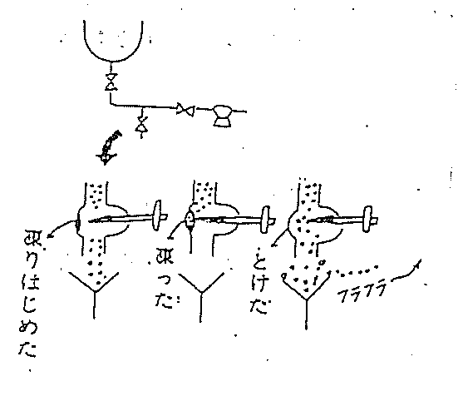
事故の例を示す。装置をシャットした。中の油をポンプアウトした。残った油がないようにドレンバルブを開いた。ライトエンドが外へ出る。装置の中には水もまじっていた。ライトエンドの大気圧での沸点は０℃以下だから水がバルブの中で凍った。オペレーターはドレン切捨て完了と思い、バルブを軽く閉じたつもりだったが氷のため完全にしまってない。そのうち氷がとけ出し、残ったライトエンドがジャンジャン漏れだした。
という事。だから凍っていないか充分確かめ、出来る所はスケーミングして確かめるのがよい。もう一つこわいのは、液体のＬＰＧが漏っている所にふれると体温をとられて凍傷になる恐れ充分あり。

液体のプロパンが漏っているとスチームに見える。液体プロパンが蒸発する熱を周囲の大気から奪い、大気の温度が下がり大気中の水分が凝縮し出す訳だ。だから、スチームが漏っていると思っても本当にスチームなのか、或はＬＰＧなのか注意しないといけないという事。

第１２話 ライトエンドの話（その４）

２．液状の場合
熱膨張・・・容器の中に液体が一杯あると、わずかの温度上昇で物凄く圧力が上がる。

外国でこんな事があった。ＬＰＧのサンプルをサンプリング用のボンベに採取した。採取温度－３℃。作業標準では採取後、少しボンベを開いて約２０％外へ追い出して中に気体のスペースもとるようにするのに、それを忘れた。試験室にサンプルを持ち込んだ。ボンベの中の温度は室温の２４℃近くなり、圧力は６.８ＭＰａ以上になってボイーン！！この容器は設計圧力３.４ＭＰａだった。だからＬＰＧのようなライトエンドのサンプルは、たとえ正規のサンプリング法で採ったとしても室外の日陰か室内なら冷蔵庫の中に入れるべきだ。

重い油も熱いとこわい・・・ライトエンドより重い油でも熱いと、ライトエンドと同じようになる。即ち蒸気圧は上がる。粘度は下がる。漏った時の状態も左の絵の様に差が出てくる。
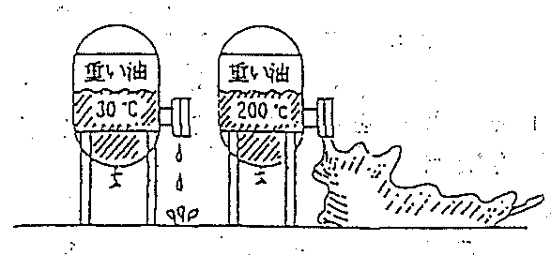
４．ライトエンドはどこにもある

ライトエンドは軽質、重質、白油を問わずどこでもある。
重質だってＰＤＡ（ＰROPANE ＤEASPHALTING ＵNIT）でプロパンを使う。ＭＥＫでは冷凍用にプロパンを使う。加熱灯では燃料ガスを焚く。
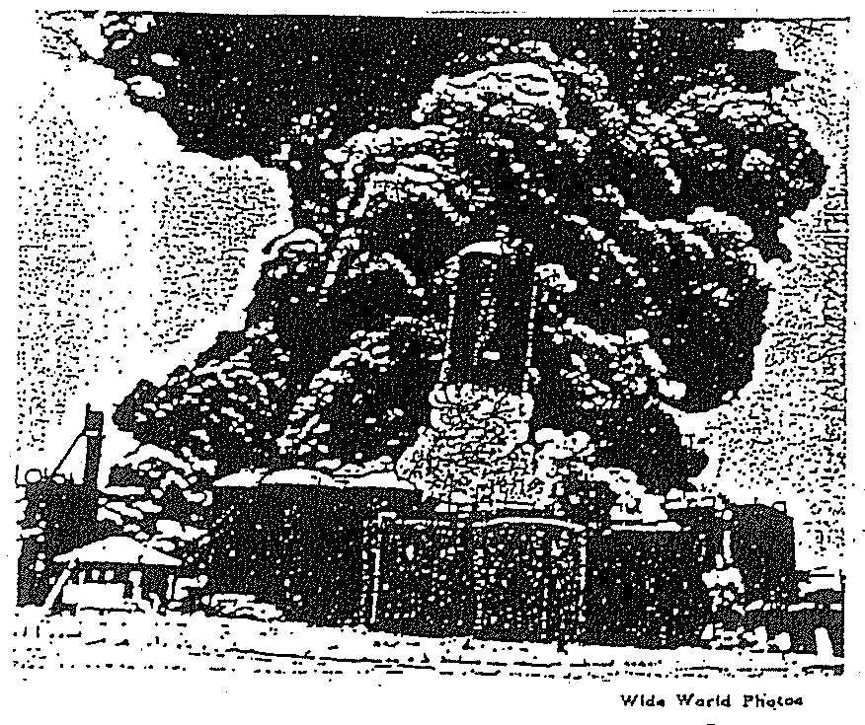
操油にはプロパンやブタンのタンクがあり、出荷もある。だから製油所の中はライトエンドだらけ。ライトエンドの火災は恐ろしい。周囲が火災で圧力の逃げ場がなくて容器がパンクすると、ロケットの様に火をふいて飛出す。左の絵は、圧力の逃げが不足してタンクの底がぬけてタンクが飛び上がった瞬間の写真である。タンクが躍り上がるなどという事は、写真でも見ないと一寸本当とは思えないね。

第１３話 ライトエンドの話（その５）

製油機器の中で、特に必要な所で充分コントロールされた所以外で、ライトエンドと空気がまじるような事があってはまずい。着火源があるか、自然発熱温度に達すると爆発するからだ。それから配管や機器についているドレンバルブは、仕切板、キャップ、プラグなどでバルブが漏っても外へ漏れないようにしておくべきである。当所でもこれは充分励行すべきである。ベントバルブも同様だよ。

５．製油装置に於けるライトエンドの扱い方

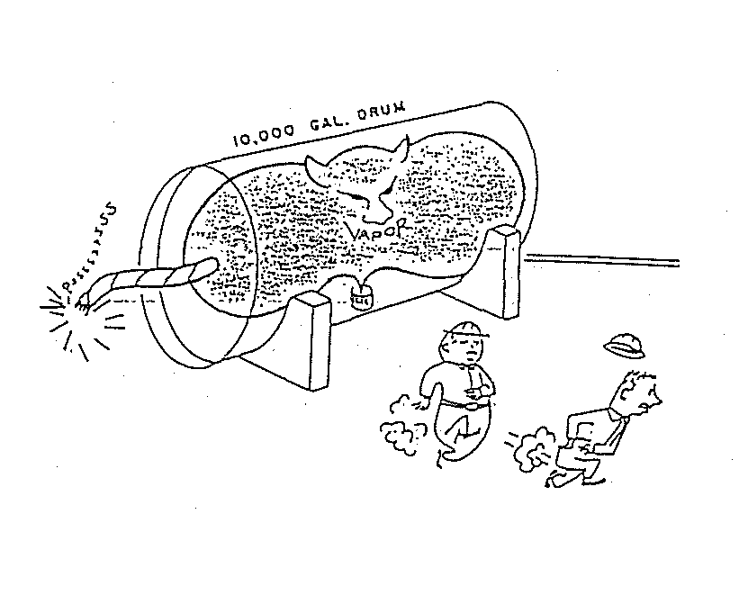
【Ａ】スタートアップの時・・・装置のスタート前には、中の空気を全部追い出さなければならない。詳細は後で第何話になるか不明だが「シャット、工事、スタートの話」で述べるが、一つだけ言っておくと、１０KLの容器の中で僅か１Lのプロパンが蒸発して蒸気になり、そこに着火源があって爆発すると、その威力は５０kgのＴＮＴ火薬の爆発と破壊力が同じである。だからライトエンドと空気がまじったら、爆弾を抱いているのと同じと思えばよい。
スタート前には中の空気を除くため、リークテストのためなどにスチーミングをやるが、スチーミングをすると塔の下の方、熱交の中、配管の低い所、ポンプの中などに水がたまる。これらの水（ドレン）は、度々きりすててやらないといけない。

【Ｂ】シャットの時・・・シャットの時には、装置内に空気が入る前に油を全部外へ追い出さなければならない。そのためにスチーミング、窒素によるパージ、時には水を満たしてＯＶＥＲ ＦＬＯＷさせるなどの手段がとられる。しかしライトエンドの場合には、第１１５話に述べたように水がまじっていると氷になる危険性があるので注意を要する。

さてパージやスチーミングが終ったら、装置内に油やガスの侵入を防ぐために必要なラインに仕切板を入れる。入れる場所は、出来るだけバルブに近い所が良い。これは、もしバルブが漏った時に漏れ込む油やガスの量を最少にするためである。油の中でも特に、ライトエンドは仕切板が必要である。理由は簡単、粘度が低いからバルブを漏れ易いし蒸発しやすいからである。

第１４話 ライトエンドの話（その６）
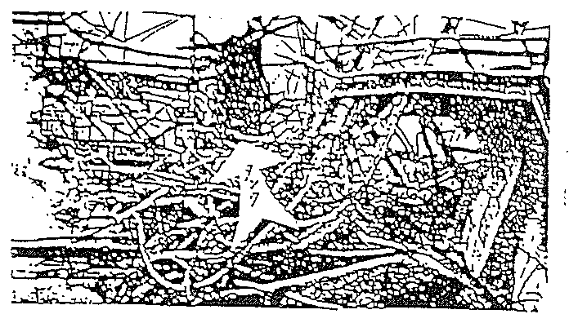
【Ｃ】運転中・・・ プロパンに空気がまじって爆発したアルキレーション装置の無残な姿が、右の写真である。
ライトエンドは、重い油より空気をとかしやすい。とんでもない所から空気が漏れ込むから、ＬＰＧの貯蔵タンクの上部は定期的に分析して、酸素の濃度次第でベントしてやらないといけない。

【Ｄ】フレアー・・・次のような火災例がある。フレアーラインに液体の油がどんどん流れてきて、スタックの上から油が火がついたまま落ちてきて、下の雑草に燃えうつったのである。フレアーラインに油をためてはいけないのは、抵抗をもってしまったため、フレアーがフレヤーにならず装置かフレアーラインがパンクする事もあるからだ。ここに一つ知られざる事がある。

プラットから水素を多く含んだガス（空気より軽い）が流れ、フレアーに出る時には、フレアーのノックアウトドラムや配管が真空になる事が度々ある。だから、フレアーノックアウトドラムその他には連成計をつけておく必要があるのと、ゲージグラス、ドレン、ベントなどの閉め忘れがあると中に空気が入り硫化鉄（あると思った方がよい）と触れて、爆発、火災という事になりかねない。
フレアーラインも装置と同じだから、止める時はスチーミングや空気パージが必要。勿論、スタートの時も同様。また水素を多く流す時には重質油課に連絡する必要もある。

【Ｅ】設計上の注意・・・ライトエンドを圧力をかけて扱う所、ポンプ、容器、配管、継手類に鋳鉄を使用しないこと。よく見落とされるのはポンプやコンプレッサーの内部部品である。
注意！鋳鉄はもろい。火災時、水で急冷するとぶっこわれる。
或る製油所で鋳鉄製ポンプの出口バルブを急激にしめたら、中でガクガク！と圧力がゆれてポンプが割れた事がある。
ＴＥＸＡＳ州で１８kg/cm２の圧力でプロパン、プロピレンを移送しているパイプラインで鋳鉄製のティーが割れて、Ｃ3の白雲が低く１７６４ＫＰａもただよい、ハイウェイの自動車から引火し、７名死亡という事故もあった。
ライトエンドを扱う配管では、ねじこみのバルブや継手を用いてはいけない。またライトエンドは少しの腐食で漏れ出すから、プラグなども適当な合金を用いた方がよい。
またライトエンドを扱う機器には高温に弱い材質、いうなれば青銅、黄銅、アルミニウムなどは使わぬ事。
第１５話 ライトエンドの話（その７）

【Ｅ】設計上の注意・・・以下、箇条書にしよう。
１．ライトエンドを扱う装置には出来るだけ加熱炉を設置しない。必要な時には、ライトエンドを扱う機器から出来るだけ遠くに設置する。

２．ライトエンドのドレンをきるラインは、水が凍らぬようにスチームトレースをするとよい。または、水が凍ってしまらなくてもスプリングが組み込んであって自然に氷がとけた時にしまる「ＤＥＡＤ ＭＡＮ ＶＡＬＶＥ」というのを使うのもよい。もっともこんなＶＡＬＶＥは今まで聞いた事もないから、日本で作っているかどうか不明。

３．電気器具は電話も含めて防爆

４．ライトエンドを扱うポンプコンプレッサーは、屋外設置とする。

５．フレアースタックの傍らにライトエンドを扱うものをおかない。スタックの高さは、もし火が消えても上から出るガスが分散するように、充分な高さをとること。

６．フレアーノックアウトドラムの液体移動ポンプも、ドラムを液体であふれさせないように充分なキャパシティーをもっていること。

７．コントロールルームの床の排水は、装置の排水とつながない。

８．ライトエンドを扱う装置の周囲の自動車の通る道は、少し高くしておくとよい。

９．ライトエンドには水を使うクーラーを使用しない方がよい。排水は、道のまわりや他の装置の中を通るので、漏ったら着火源が一杯ある。或る製油所でクーリングタワーが燃えちゃったという、落語のような実例もある。
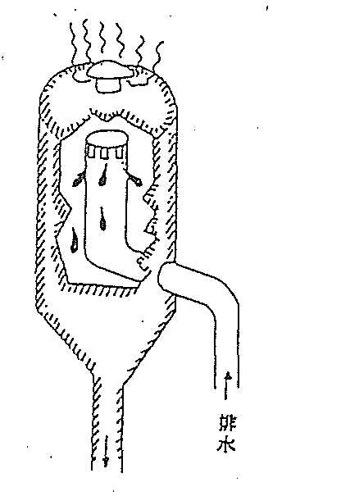

外国のアルキレーションという装置で、クーラーの排水出口に左の絵のようなガスセパレータードラムと称する奴をつけた例もある。こうすると、排水がクーリングタワーに行く前にクーラーでライトエンドが漏れても、上からガスが出るので安心。また、定期的にガス検知をしていれば、どのクーラーが漏洩しているか早期に発見出来る。但し、この高さは、ガスが漏れても着火源に達する迄に拡散してしまうように充分高い事が必要である。
第１６話 ライトエンドの話（その８）

ライトエンドは、地下、又は地上に液状、又は気体で炭化水素の種類に応じて貯蔵される。また、常温で貯蔵する場合と低温で貯蔵する場合がある。ここでは地下貯蔵については簡単に説明するにとどめ、地上の常温貯蔵について説明する事としよう。
地上貯蔵には次の様な方法がある。

（１）固い岩で出来た鉱物を掘尽くした洞窟 （２）枯渇したガス井
（３）容器を埋めて高圧貯蔵する。

地下貯蔵というのは近年始まったもので、建設費、維持費が安い。安全である。という様な理由でやり始めた。
地上貯蔵の場合、メタン、エタンは常圧でガスホールダーに、高圧で高圧容器に（蒸留塔みたいなの）に貯えられたりする。プロパン、ブタンは液状で高圧容器に貯えられる。近年ブタンは球型タンク、イソペンタンは回転楕円形のタンクに貯えられるようになった。容器の中は着火しない状態でないといけん。ライトエンドは完全にとじこめておかないとといけない。さてどうすればいいか、これから章を改めて解説しよう。

６．ライトエンドの貯蔵

高圧貯蔵タンクを使い始める時、空気があってはいけないのは装置と同じだ。スチーミングや窒素パージをして空気を追い出す。これはもうくどくど述べず省略。タンクを開放する時は逆に油やガスを追い出す。運転中に中に空気もないのにタンクがパンクした例がある。これは、液体で満たしてしまってパンクした例。だから加圧タンクのレベルというのは、常時注意してないと怖い。球形タンクちゅうのは真中、即ち赤道の傍らで１０cmで３００KL入ったとしても、上の方へ行くと１０cmで５０KLすら入らん。即ち、うっかりしているとすぐ一杯になっちゃう。また、温度が上がっても液体の容積はふえる。だからこわいんだけど、夜間まだＶＡＰＯＲ ＳＰＡＣＥがあるから大丈夫と思っても日中一杯になって、ドドンパッとなる事もありうる。ＰＤＡ装置にあるようなプロパンの横型タンクは、火災時、溶接部がやられやすい。だから、横置タンクが火災の時は両端にお立ち召さるな。

［液体一杯でこわれた例］ ［ロケットのようになる例］

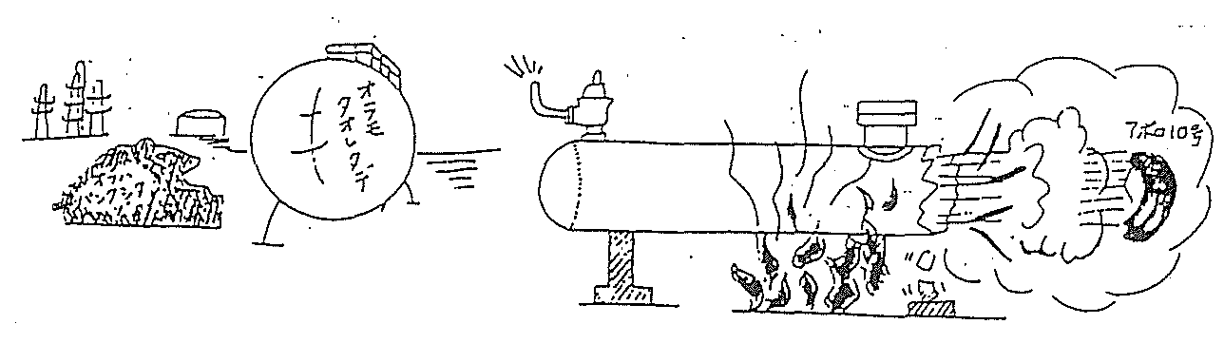

第１７話 ライトエンドの話（その９）

設計上注意する事・・・ドレン切り設備は、凍ると事故のもとになる。
タンクの上で安全弁が吹いて着火した時、炎がタンク（吹いたタンクも他のタンクも）をなめないような位置に充分考慮して設置すること。溶接部が弱くなってタンクがパンクするから。
プロパンやブタンのタンクからひくポンプのサクションラインは、出来るだけ短くすること。そうしないとＶＡＰＯＲＩＺＥしてポンプが空転しちゃう。また液体のしめきったラインは、お陽様が上がってくると液体の容積が膨張して圧力が上がる。容積のふえる割合は、軽い油、即ちライトエンド程大きい。閉めきりラインに安全弁がないと、ブロックバルブを破壊してしまう。

７．ＬＰＧの緊急事態の処置

ここまで読んで実行すれば、ＬＰＧの漏洩、火災、爆発など起こる確率がずっと減るのである。しかし、事故というのは思わぬ時におきるものであるからして、ＬＰＧの緊急事態に於ける処置の基本的な事を知っておくのも意義がある。

【Ａ】漏洩したけど火がついていない時・・・ＬＰＧの蒸気がたなびき出したら必ずその範囲、着火源の有無の確認、ＬＰＧの漏洩を止める事が大切。直接担当者以外は蒸気の中に入らず、風上に待機すべきである。道路や線路は交通遮断し、近隣の装置はＳＨＵＴして火を消す。水しぶきをふきかけてやると、ＬＰＧの蒸気の雲みたいなのを霧散させるのに効果がある。漏洩部自体を補修する事は無理でも、漏洩部前後のバルブを閉じるとかして、漏洩をとめる事に全力を尽くすべし。最高責任者の決断によってのみ、ＬＰＧの雲がひろがるのを防ぐため漏洩部に火をわざとつけてしまう事も考えられる。

【Ｂ】漏洩して火がついた時・・・一番大切な事は、ＬＰＧの流れを止める事と火の中、火にあぶられているものを水で冷却する事である。ＬＰＧタンクの場合は大抵、炎にあおられている表面の一部が強度が弱くなって、内圧に耐えられなくなってぶっこわれる。これを防ぐには、出来る限り早くタンクの液面より上に大量の水をぶっかけて冷却してやる事が大切である。近隣の可燃物を貯蔵してあるものも同時にひやしてやる。一般的に漏洩部の火を消そうと思うな。漏洩が止まる前に消しちゃうと、また漏って、また火がついて今度は爆発という事になり、大きな二次災害が起こる。やむをえない時には、燃え尽きるまで待つしか手がないという事。

